Пояснительная записка
к проекту постановления Кабинета Министров Чувашской Республики
«О внесении изменений в постановление Кабинета Министров Чувашской Республики от 25 марта 2015 г. № 83»

Настоящий проект постановления Кабинета Министров Чувашской Республики «О внесении изменений в постановление Кабинета Министров Чувашской Республики от 25 марта 2015 г. № 83» (далее – проект постановления) подготовлен Министерством экономического развития и имущественных отношений Чувашской Республики в связи с внесением изменений в постановление Правительства Российской Федерации от 23 декабря 2014 г. № 1461 «Об утверждении Правил определения размера платы по соглашению об установлении сервитута в отношении земельных участков, находящихся в федеральной собственности».
Проектом постановления предусматривается внесение в Правила определения размера платы по соглашению об установлении сервитута в отношении земельных участков, находящихся в государственной собственности Чувашской Республики, и земельных участков, государственная собственность на которые не разграничена, утвержденные постановлением Кабинета Министров Чувашской Республики от 25.03.2015 № 83 (далее – Правила), изменений, аналогичных изменениям, внесённым в Правила определения размера платы по соглашению об установлении сервитута в отношении земельных участков, находящихся в федеральной собственности, согласно которым исключается правовая неопределенность порядка расчета размер платы по соглашению об установлении сервитута по рыночной стоимости.
Проектом постановления предлагается применять рыночную стоимость в качестве размера платы по соглашениям об установлении сервитута, заключенным в отношении земельных участков, находящихся в государственной собственности Чувашской Республики, и земельных участков, государственная собственность на которые не разграничена и предоставленным в постоянное (бессрочное) пользование, либо в пожизненное наследуемое владение, либо в аренду, либо в безвозмездное пользование, в случаях установления сервитута в отношении земельного участка, не предоставленного органу государственной власти, органу местного самоуправления, государственному или муниципальному унитарному предприятию, казенному предприятию либо государственному или муниципальному учреждению и при условии, что стороной соглашения об установлении сервитута не является одно из указанных лиц.
Дополнительно вносятся изменения в пункт 2 Правил в части исключения правовой неопределенности связанной с исчислением налога на добавленную стоимость при определение размера платы по соглашению об установлении сервитута в отношении земельных участков находящихся в государственной собственности Чувашской Республики, и земельных участков, государственная собственность на которые не разграничена определяется на основании кадастровой стоимости земельного участка.
В соответствии с Порядком проведения оценки регулирующего воздействия проектов нормативных правовых актов Чувашской Республики, утвержденным постановлением Кабинета Министров Чувашской Республики от 29 ноября 2012 г. № 532 «О проведении оценки регулирующего воздействия проектов нормативных правовых актов Чувашской Республики», в целях определения воздействия проекта постановления на субъекты предпринимательской деятельности проведена оценка регулирующего воздействия проекта постановления, по результатам которой не выявлены положения, которые вводят избыточные обязанности, запреты и ограничения для субъектов предпринимательской деятельности или способствуют их введению, а также положения, способствующие возникновению необоснованных расходов субъектов предпринимательской деятельности, ограничению конкуренции (сводный отчет о результатах проведения оценки регулирующего воздействия проекта постановления и заключение по результатам проведения оценки регулирующего воздействия проекта постановления прилагаются).
Принятие проекта постановления не потребует дополнительного выделения средств из республиканского бюджета Чувашской Республики, и повлечет за собой снижение запланированных неналоговых доходов республиканского бюджета Чувашской Республики.

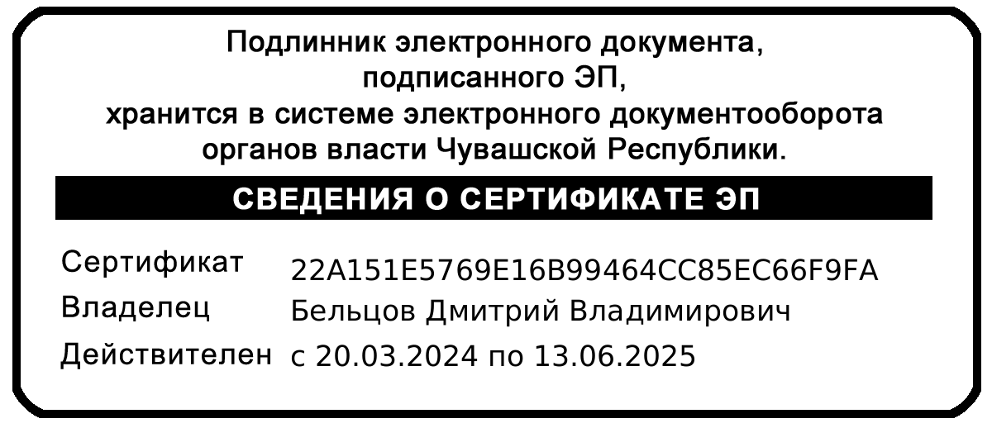
И.о. министрв экономического развития и
имущественных отношений
Чувашской Республики Д.В. Бельцов Краснов

